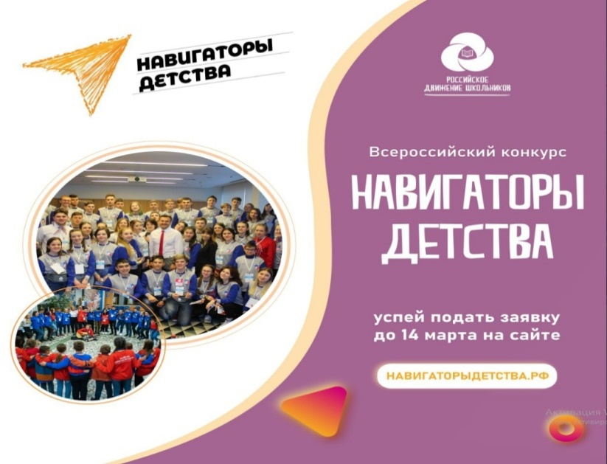**Недельный план работы с 06.02.2023 по 12.02.2023 г.**

**Советника директора по воспитательной работе и взаимодействию с детскими общественными объединениями**

**Липатовой Алёны Анатольевны**

|  |  |
| --- | --- |
| ***Дата*** | ***Мероприятие*** |
| **06.02.2023** | Линейка. Выдача сертификатов, планы на неделю. |
| **08.02.2023** | День российской науки « Галерея российских ученых » |
| **07.02.2023** | Работа с Орлятами России трек «Спортсмены» |
| **10.02.2023** | Тимуровский отряд «Помощь лишней не бывает!» |
| **23.01-26.01.2023** | Работа с родительским сообществом  Памятка «Влияние гаджетов на психику ребенка» |
| **10.02.2023** | Кинопросмотр с советником |
| **10.02.2023** | Еженедельное совещание с муниципальным куратором |
| **06.02-12.02.2023** | Ведение социальной сети: создание публикаций по тематике проведенных мероприятий. |